实验名称:分光计的调节与使用
试验目的:分光计是精确测定光线偏转角的仪器，也称测角仪。它的调整技术是光学实验中基本技术之一，必须正确掌握．本实验的目的就在于着重训练分光计的调整技术和技巧，并用它来测量三棱镜的偏向角

实验原理
１．分光计的结构
分光计主要由底座、平行光管、望远镜、载物台和读数圆盘五部分组成。外形如图7.1.2-1所示。

- 底座－中心有一竖轴，望远镜和读数圆盘可绕该轴转动，该轴也称为仪器的公共轴或主轴。
- 平行光管－是产生平行光的装置。
- 望远镜－观测用，由目镜系统和物镜组成，为了调节和测量，物镜和目镜之间还装有分划板，它们分别置于内管、外管和中管内，三个管彼此可以相互移动，也可以用螺钉固定。在中管的分划板下方紧贴一块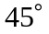全反射小棱镜，棱镜与分划板的粘贴部分涂成黑色，仅留一个绿色的小十字窗口．
- 载物台－放平面镜、棱镜等光学元件用．台面下三个螺钉可调节台面的倾斜角，平台的高度可旋松螺钉升降，调到合适位置再锁紧螺钉。
- 读数圆盘－是读数装置。格值为３０分。在游标盘对称方向设有两个角游标。这是因为读数时，要读出两个游标处的读数值，然后取平均值，这样可消除刻度盘和游标盘的圆心与仪器主轴的轴心不重合所引起的偏心误差。
读数方法与游标卡尺相似，这里读出的是角度。
２．分光计的调整原理和方法
调整分光计，最后要达到下列要求：
- 平行光管发出平行光；
- 望远镜对平行光聚焦（即接收平行光）；
- 望远镜、平行光管的光轴垂直仪器公共轴。
分光计调整的关键是调好望远镜，其他的调整可以以望远镜为标准。
⑴调整望远镜
1）目镜调焦
把目镜调焦手轮请轻轻旋出，或旋进，从目镜中观看，直到分划板刻线清晰为止，使眼睛通过目镜能清楚的看到分划板上的刻线。
- 调望远镜对平行光聚焦
这是要将分划板调到物镜焦平面上，调整方法是：
- 把目镜照明，将双平面镜放到载物台上。为了便于调节，平面镜与载物台下三个调节螺钉的相对位置如图。
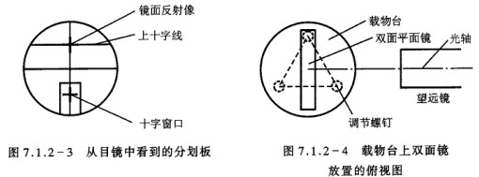
（b）粗调望远镜光轴与镜面垂直——用眼睛估测一下，把望远镜调成水平，再调载物台螺钉，使镜面大致与望远镜垂直。
（c）观察与调节镜面反射像——固定望远镜，双手转动游标盘，于是载物台跟着一起转动。转到平面镜正好对着望远镜时，在目镜中应看到一个绿色亮十字随着镜面转动而动。沿轴向移动目镜筒，直到像清晰，再旋紧螺钉，则望远镜已对平行光聚焦。
３）调整望远镜光轴垂直仪器主轴
当镜面与望远镜光轴垂直时，它的反射像应落在目镜分划板上与下方十字窗对称的上十字线中心。平面镜绕轴转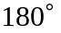后，如果另一镜面的反射像也落在此处，这表明镜面平行仪器主轴。此时与镜面垂直的望远镜光轴也垂直仪器主轴。
在调整过程中出现的某些现象是何原因以及调整方法
载物台倾角没调整好的表现及调整
假设望远镜光轴已垂直仪器主轴，但载物台倾角没调好。平面镜Ａ面反射光偏上，载物台转后，Ｂ反射光偏下。在目镜中看到的现象是Ａ面反射像在Ｂ面反射像的上方。显然，调整方法是把Ｂ面像（或Ａ面像）向上（向下）调到两像点距离的一半，使镜面Ａ和Ｂ的像落在分划板上同一高度。
- 望远镜光轴没调好的表现及调整
假设载物台已调好，但望远镜光轴不垂直仪器主轴，无论平面镜Ａ面还是Ｂ面，反射光都偏上，反射像落在分划板上十字线的上方。镜面反射光都偏下，反射像都落在十字线的下方。显然，调整方法是只要调整望远镜仰角调节螺钉，把像调到上十字线上即可。
- 载物台和望远镜光轴都没调好的表现和调整方法
表现是两镜面反射像一上一下。先调载物台螺钉，使两镜面反射像像点等高（但像点没落在上十字线上），再把像调到上十字线上.
- 调整平行光管发出平行光并垂直仪器主轴
将被照明的狭缝调到平行光管物镜焦平面上，物镜将出射平行光。
调整方法是：取下平面镜和目镜照明光源，狭缝对准前方水银灯光源，使望远镜转向平行光管方向，在目镜中观察狭缝像，沿轴向移动狭缝筒，直到像清晰。
再将狭缝转向横向，调螺钉将像调到中心横线上。这表明平行光管轴已与望远镜光轴共线，所以也垂直仪器主轴。螺钉不能再动。
再将狭缝调成垂直，锁紧螺钉.
３．用最小偏向角法测三棱镜材料的折射率
一束单色光以i角入射到AB面上，经棱镜两次折射后，从AC面折射出来，出射角为i。入射光和出射光之间的夹角称为偏向角。当棱镜顶角Ａ一定时，偏向角δ的大小随入射角i的变化而变化。当i＝i时，δ为最小。这时的偏向角称为最小偏向角，记作δ_{min}。
由图7.1.2-8中可以看出，这时
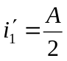 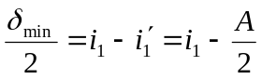 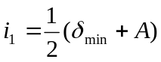 （1）
设棱镜材料折射率为n，则
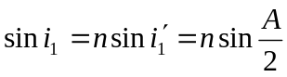
故 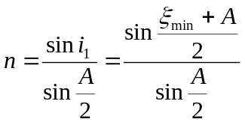 （2）
由此可知，要求得棱镜材料折射率n，必须测出其顶角Ａ和最小偏向角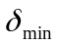。
实验内容
1．调整分光计
2．使三棱镜光学侧面垂直望远镜光轴
（1）调载物台的上下台面大致平行，将棱镜放到平台上，使棱镜三边与台下三螺钉的连线所成三边相互垂直，见图7.1.2-9。试分析这样放置的好处。
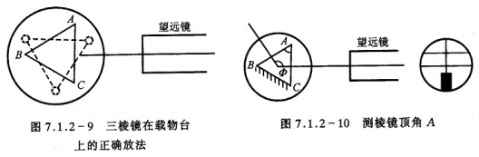
（2）接通目镜照明光源，遮住从平行光管来的光。转动载物台，在望远镜中观察从侧面AC和AB反射回来的十字像，只调台下三螺钉，使其反射像都落到上十字线处，见图7.1.2-10。调节时，切莫动螺钉
３．测棱镜顶角Ａ
对两游标作一适当标记，分别称游标1和游标2。旋紧度盘下对应螺钉，望远镜和刻度盘固定不动。转动游标盘，使棱镜AC面正对望远镜。记下游标１的读数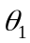和游标２的读数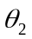。再转动游标盘，再使AB面正对望远镜，记下游标１的读数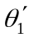和游标２的读数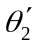。同一游标两次读数误差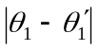或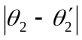，即是载物台转过的角度，而是Ａ角的补角，
Ａ＝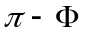
４．测三棱镜的最小偏向角
（1）平行光管狭缝对准前方水银灯光源。
（2）旋松望远镜止动螺钉（16）和游标盘止动螺钉（23），把载物台及望远镜转至适当位置，再左右微微转动望远镜，找出棱镜出射的各种颜色的水银灯光谱线。
（3）轻轻转动载物台（改变入射角i）,在望远镜中将看到谱线跟着动。改变i，应使谱线往减小的方向移动（向顶角A方向移动）。望远镜要跟踪光谱线转动，直到棱镜继续转动，而谱线开始要反向移动（即偏向角反而变大）为止。这个反向移动的转折位置，就是光线以最小偏向角射出的方向。固定载物台，再使望远镜微动，使其分划板上的中心竖线对准其中的那条绿谱线（546.1nm）。
（4）测量
记下此时两游标处的读数和。取下三棱镜（载物台保持不动），转动望远镜对准平行发光管，以确定入射光的方向，再记下两游标处的读数和。此时绿谱线的最小偏向角
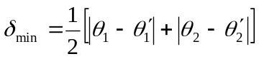
将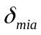值和测得的棱镜Ａ角平均值代入式（2）计算n。

试验测量精度设计
为了减小刻度盘和游标盘的圆心与仪器主轴的轴心不重合所引起的偏心误差,测量一个角度时,先将刻度盘顺时针方向转动,读数一次,再逆时针转动达到测量标准后再读数一次,最后取其平均值作为测量的最终值.,

数据记录

仪器及其精度记录
分光计 1ˊ

试验一 测量三棱镜顶角读数
 | 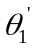
测量值1 | 165°05ˊ | 162°35ˊ | 42°18ˊ | 166°46ˊ | 41°35ˊ
测量值2 | 165°00ˊ | 162°34ˊ | 42°17ˊ | 166°45ˊ | 41°36ˊ
平均值 | 165°02ˊ | 162°34ˊ | 42°17ˊ | 166°45ˊ | 41°35ˊ

 | 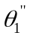
测量值1 | 45°02ˊ | 282°40ˊ | 162°18ˊ | 286°47ˊ | 161°35ˊ
测量值2 | 45°05ˊ | 282°39ˊ | 162°17ˊ | 286°48ˊ | 161°33ˊ
平均值 | 45°03ˊ | 282°39ˊ | 162°17ˊ | 286°47ˊ | 161°34ˊ

 | 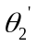
测量值1 | 345°05ˊ | 342°41ˊ | 222°18ˊ | 346°46ˊ | 221°35ˊ
测量值2 | 345°03ˊ | 342°39ˊ | 222°16ˊ | 346°45ˊ | 221°36ˊ
平均值 | 345°04ˊ | 342°40ˊ | 222°17ˊ | 346°45ˊ | 221°35ˊ

 | 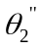
测量值1 | 225°03ˊ | 102°40ˊ | 342°22ˊ | 106°46ˊ | 341°37ˊ
测量值2 | 225°05ˊ | 102°39ˊ | 342°21ˊ | 106°47ˊ | 341°35ˊ
平均值 | 225°04ˊ | 102°39ˊ | 342°21ˊ | 106°46ˊ | 341°36ˊ

试验二 测量三棱镜的最小偏向角

测量值1 | 69°10ˊ | 128°16ˊ | 350°02ˊ | 52°04ˊ
测量值2 | 69°12ˊ | 128°14ˊ | 350°04ˊ | 52°02ˊ
平均值 | 69°11ˊ | 128°15ˊ | 350°03ˊ | 52°43ˊ

测量值1 | 19°26ˊ | 77°05ˊ | 298°40ˊ | 0°45ˊ
测量值2 | 19°28ˊ | 77°03ˊ | 298°37ˊ | 0°47ˊ
平均值 | 19°27ˊ | 77°04ˊ | 298°38ˊ | 0°46ˊ

测量值1 | 245°10ˊ | 308°16ˊ | 170°02ˊ | 232°04ˊ
测量值2 | 245°12ˊ | 308°14ˊ | 170°04ˊ | 232°02ˊ
平均值 | 245°11ˊ | 308°15ˊ | 170°03ˊ | 232°03ˊ

测量值1 | 197°26ˊ | 257°05ˊ | 118°38ˊ | 180°45ˊ
测量值2 | 197°28ˊ | 257°03ˊ | 118°35ˊ | 180°47ˊ
平均值 | 197°27ˊ | 257°04ˊ | 118°36ˊ | 180°46ˊ
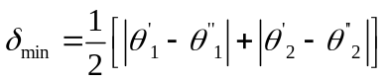

试验三 测量三棱镜对绿光的折射率

数据处理

一,顶角度数
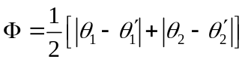
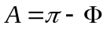
试验次数 | 1 | 2 | 3 | 4 | 5 | 平均值
顶角A | 60°00ˊ | 59°58ˊ | 59°58ˊ | 59°58 ˊ | 60°00ˊ | 59°59ˊ
(如果相减大于180°,则用360°减去两角差,再代入计算)
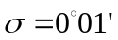
A类不确定度 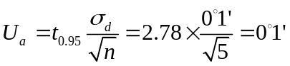 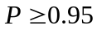
因为试验环境光线较暗,并且试验设备因为损耗而有锈痕,所以试验者的估读值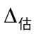取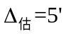
试验仪器分光计测量精度为
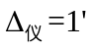
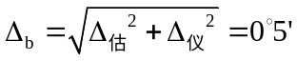
B类不确定度
假设分光计的质量指标在最大允差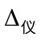的分布为正态分布,置信因子C取3.
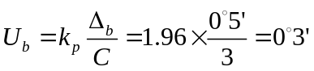
误差合成 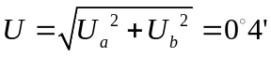
测量结果 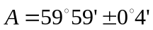

二,最小偏向角度数测量
试验次数 | 1 | 2 | 3 | 4 | 平均值
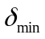 | 48°44ˊ | 51°05ˊ | 51°26ˊ | 51°37ˊ | 50°43ˊ
由数据显然易知可能由于各种原因造成第一次试验数据为错误数据,应舍去
所以最终进行处理的数据为

试验次数 | 1 | 2 | 3 | 平均值
 | 51°05ˊ | 51°26ˊ | 51°37ˊ | 51°22ˊ

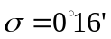
A类不确定度 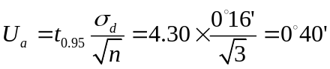
因为试验环境光线较暗,并且试验设备因为损耗而有锈痕,在寻找最小偏向角的临界角位置时,是用手转动游标盘,无法非常准确找到最小偏向角临界位置。所以试验者的估读值取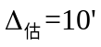
试验仪器分光计测量精度为
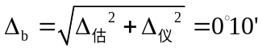
B类不确定度
假设分光计的质量指标在最大允差的分布为正态分布,置信因子C取3.
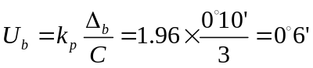
误差合成 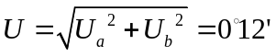
测量结果 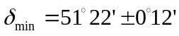

三，折射率的计算
因为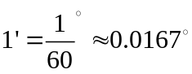,这样的近似误差精度为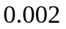,,可以忽略不计,并且小于1%的一般物理试验要求.
所以试验结果保留到小数点后四位,才充分利用了试验仪器的精度.
代入
得
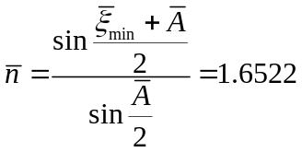

误差传递公式推导如下:
1求导
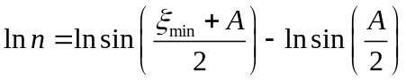
2对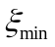和A求全微分:
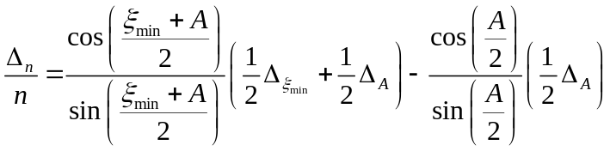
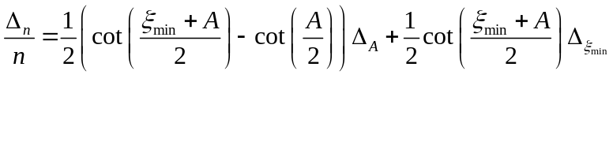
3求平方和
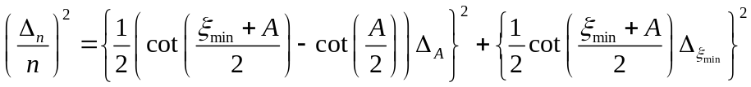
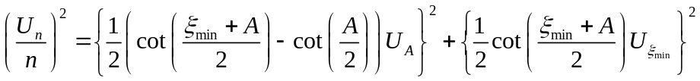
传递公式为
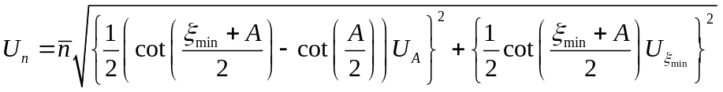
计算结果为
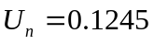
最终测量结果为:
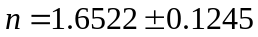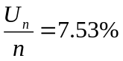

(注:报告中的数据均是经过四舍六入五奇进原则处理过的数据,运算中是以未近似处理的数据代入计算).

思考题
思考题1
已调好望远镜光轴垂直主轴，若将平面镜取下后，又放到载物台上（放的位置与拿下前的位置不同），发现两镜面又不垂直望远镜光轴了，这是为什么？是否说明望远镜光轴还没调好？
答:这不是由于望远镜未调好造成的.实际上,此时,望远镜已经调整到试验要求状态,及与主轴垂直.但是此时,载物台并没有与主轴垂直,而只是在一个方向上恰好使平面镜两次反射的绿十字映在分化版的上十字上.放上三棱镜后,再调节相应螺丝钉,使载物台与主轴垂直.
思考题2
这测量三棱镜顶角和最小偏向角的试验过程是否为等精度测量?
答: 同一个人,用同样的方法,使用同样的仪器,在相同的条件下对同一物理量进行多次测量叫做等精度测量.所以,我认为,此次试验中分别对三棱镜顶角和最小偏向角的测量为等精度测量.虽然每次放置平面镜和三棱镜的位置不完全一致,但这样造成的误差在试验仪器已经精确调整好的情况下可以忽略.仍然可以看作是等精度测量.

补充试验 测量紫光的折射率
最小偏向角数据记录:

测量值 | 3°14′ | 129°51′ | 183°12′ | 309°51′

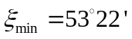
紫光折射率为:
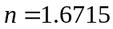

测量方法讨论:
本试验中试验者采用了逼近法测量记录数据.原理如下:在读数时,西安让望远镜顺时针方向与标志物(绿十字叉或狭缝亮纹)中心线重合(大致),再让望远镜沿逆时针方向重复操作,将两次试验记录的数据的算术平均值作为该次测量的最终结果.目的在于减小在寻找标志物中心线时由于标志物的宽度造成的测量不准.但此方法测量数据较为繁琐,数据较多.
另一种试验记录方法为:将望远镜的中心竖向叉丝与标志物(绿十字叉或狭缝亮纹)的左侧(或右侧)边界线重合,并且每次测量都按此步骤测量记录.此方法记录的不是标志物中心线的位置,但是此试验要求测量的对应两角差值是很精确的.
两种方法各有优点,但是,出于对试验结果精度的考虑和测量效率的考虑,应选择第二种测量方法.此后在作分光计测量试验时推荐使用第二种测量记录方法.

姓名 朱业俊 学号PB07013077

